Предмет: Измена конкурсне документације за јавну набавку број 50/14, чији је предмет набавка тонера, рибона, кетриџа и стример трака

Захтев за појашњење:

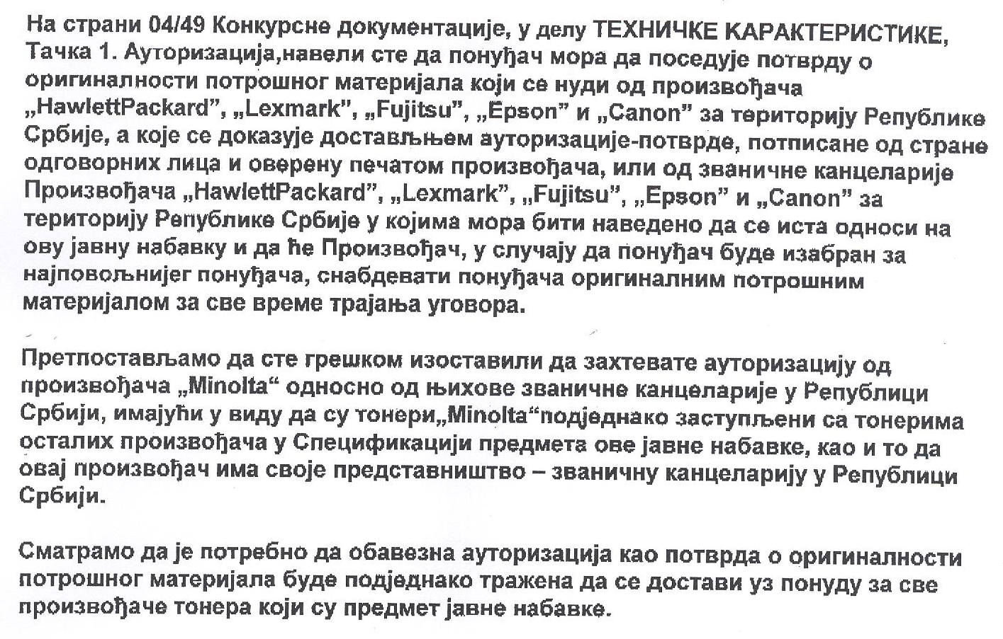

О д г о в о р

Мења се конкурсна документација у делу III Техничке карактеристике, у тачки 1. Ауторизација, тако што се поред наведених ауторизација додаје да понуђачи мора да поседују и ауторизацију – потврду о оригиналности потрошног материјала која се нуди од произвођача „Minolta” и „Panasonic”.

Доказ: Понуђач је у понуди дужан да достави ауторизације-потврде, потписане од стране одговорних лица и оверене печатом произвођача или од званичне канцеларије Произвођача „Hawlett Packard”, „Lexmark”, „Fujitsu”, „Epson”, „Canon”, „Minolta” и „Panasonic” за територију Републике Србије у којима мора бити наведено да се иста односи на ову јавну набавку и да ће Произвођач, у случају да понуђач буде изабран за најповољнијег понуђача, снабдевати понуђача оригиналним потрошним материјалом за све време трајања уговора.

